**DAMPAK PERUBAHAN IKLIM PADA SEKTOR PERIKANAN TANGKAP PESISIR LAUT LAHAN, DESA RANGAI TRI TUNGGAL, KECAMATAN KATIBUNG,**

**KABUPATEN LAMPUNG SELATAN PROVINSI LAMPUNG**

Bagi nelayan dampak langsung perubahan iklim di daerah pesisir yaitu semakin tingginya risiko melaut di tengah ketidakpastian cuaca sehingga dapat menyebabkan nelayan mengalami kesulitan saat melaut, saat terjadinya musim badai nelayan tetap melaut namun dengan biaya yang lebih mahal, hasil yang sedikit dan risiko yang tinggi. Ditambah lagi dengan Kawasan pesisir laut dengan keterangan zona kerentanan bencana banjir rob dan tsunami.

**Hasil Identifikasi Musim Melaut dan Kegiatan di Masyarakat**

Dari diskusi Kalender Musim ikan di perairan laut teluk Lampung, didapatkan informasi-informasi/data-data berikut:

1. Nelayan desa Rangai Tri Tunggal kurang lebih sekitar < 500 orang
2. Bagi nelayan musim penghujan maupun musim kemarau tidak begitu berpengaruh, mereka tetap beraktivitas mencari ikan
3. Musim-musim hujan di desa Rangai Tri Tunggal terjadi pada bulan Januari-Maret dan Oktober -Desember.
4. Siklus musim banjir rob sering terjadi pada bulan
5. Pada fase bulan purnama biasanya tangkapan mereka menurun dan hanya beberapa jenis ikan saja, sebagaimana tergambar pada table informasi jenis ikan yang teridentifikasi di perairan teluk Lampung yang merupakan wilayah jelajah pencarian ikan nelayan desa Rangai Tri Tunggal:

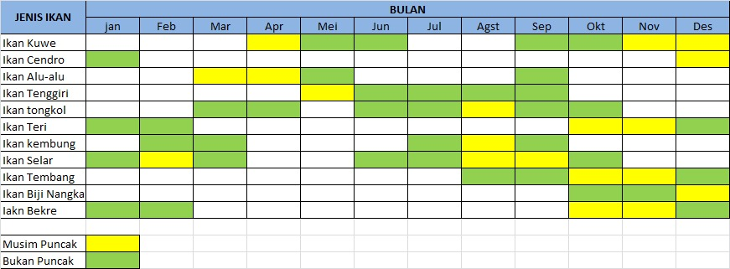

1. Memasuki musim badai antara bulan November hingga Januari nelayan desa Rangai Tritunggal yang biasa menangkap ikan menggunakan bagan tetap mencari ikan namun biaya dan hasil yang didapatkan terkadang tidak sebanding, karena jarak yang harus mereka jelajah saat musim badai kian menjauh, sehingga ongkos untuk bahan bakar solar meningkat.
2. Ketika produktivitas sebagai nelayan menurun, biasanya masyarakat beralih pekerjaan sebagai buruh pabrik (bongkar muatan), petani kebun dan kuli bangunan. Disisi lain, istri juga ikut membantu ketika kami (suami) tidak bisa melaut atau sakit, mereka berjualan ikan keliling (pelele) dan menjadi buruh cuci atau ART di luar kota.

**Analisis Kecenderungan dan Perubahan**

**Tabel. Analisis Kecenderungan dan Perubahan**

|  |  |  |  |  |  |
| --- | --- | --- | --- | --- | --- |
| Variabel | 2009 | 2013 | 2018 | 2023 | Analisa |
| Jarak melaut | 1-10 mil | 3-10 Mil | 3-20 mil | 3-35 Mil | Jarak untuk mencari ikan atau melaut menjadi lebih jauh. Salah satu faktornya adalah adanya perubahan iklim, dan peningkatan jumlah perusahaan dan aktivitas industri di kawasan pesisir, jarak yang jauh meningkatkan ongkos nelayan dalam membeli bahan bakar kapal motor dan waktu melaut |
| Jenis alat tangkap | - Jaring  - pancing rawai  - gillnet  - bubuw  - bagan kayu | Jaring  - pancing rawai  - gillnet  - bubuw  - bagan kayu  Bagan perahu | - Jaring  - pancing rawai  - gillnet  - bubuw  - bagan apung  Bagan perahu | -- Jaring  - pancing rawai  - gillnet  - bubuw  - bagan apung  Bagan perahu | Penggunaan alat tangkap khususnya bagan kayu mulai ditinggalkan sejak lima tahun terakhir. Nelayan memodifikasi bagan tangkap dengan bagan apung menggunakan dirigen |
| Jenis kapal | Kapal < 3GT  Sampan | Kapal < 3GT  Sampan  - | Kapal < 3GT  Sampan | Kapal < 3GT  Sampan  - | Jenis kapal yang digunakan nelayan menggunakan kapal motor kapasitas 3G GT bagi nelayan yang memiliki modal besar dan sampan bagi nelayan kecil |
| Rentang usia nelayan | 17-lansia | 20-lansia | 25-lansia | 25-lansia | Umumnya rentang usia nelayan dalam 15 tahun terakhir berada di umur 25 tahun – lansia*)  *) 60 tahun ke atas. |

Selama 65 tahun hingga sekarang, nelayan di Rangai Tri Tunggal mengalami penurunan hasil

tangkapan ikan dan pendapatan mereka. Kenaikan harga alat dan bahan bakar melaut menjadi salah satu faktor yang berkontribusi pada penurunan pendapatan nelayan, menciptakan tekanan ekonomi yang signifikan di kalangan mereka, selain itu peralatan yang digunakan sangat sederhana dan belum didukung dengan peralat modern dengan teknologi yang canggih.

**Peta Desa Rangai Tri Tunggal**

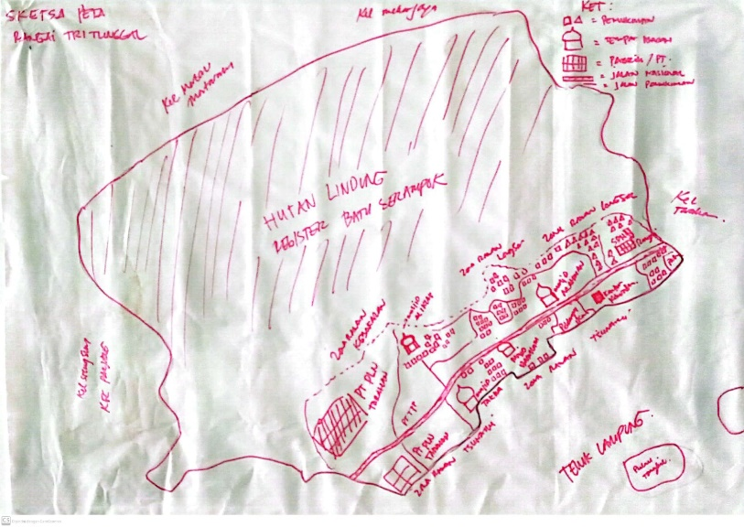

**Penjelasan Peta**

Di dalam peta terdapat aspek-aspek berikut :

1. Pemukiman masyarakat
2. Fasilitas umum
   1. Pemukiman warga
   2. Sekolahan
   3. Mesjid, mushola
   4. Jalan raya, jalan desa
   5. Pabrik / perusahaan
   6. Kawasan pesisir laut dengan keterangan zona kerentanan bencana banjir rob dan tsunami
   7. Kawasan perbukitan / hutan lindung dengan zona kerentanan bencana longsor dan banjir bandang

Dari hasil pengambaran sketsa peta kerentanan di desa Rangai Tri Tunggal, seluruh wilayah desa yang terdiri dari 13 dusun merupakan zona merah bencana baik tsunami dari laut Teluk Lampung maupun longosor/ bandang dari perbukitan Kawasan hutan register Batu Serampok. Serta potensi kebakaran dari aktivitas industry, karena ada 16 pabrik atau perusahaan baik skala besar maupun kecil yang terdapat di desa Rangai Tri Tunggal, dan kebakaran hutan.

**Penilaian Ancaman/Bahaya**

Identifikasi jenis-jenis ancaman/bahaya yang terjadi di Desa Rangai Tri Tunggal dalam 10 tahun terakhir sebagai berikut:

1. Banjir bandang
2. Banjir rob
3. Tsunami
4. Kebakaran
5. Longsor
6. Gempa bumi
7. Pandemi COVID-19

**Berikut analisis tingkat risiko dari aspek konsekuensi dan kemungkinan terhadap jenis-jenis ancaman/bahaya di Desa Rangai Tri Tunggal:**

|  |  |  |  |  |  |  |  |
| --- | --- | --- | --- | --- | --- | --- | --- |
| **Konsekuensi** | | | | | | | |
|  |  |  | **TS** | **KC** | **S** | **B** | **K** |
| **Kemungkinan** |  | **Nilai** | 1 | 2 | 3 | 4 | 5 |
| **TM** | 1 | 1 | 2 | 3 | 4 | 5 |
| **K** | 2 | 2 | 4 | 6 | 8 | 10 |
| **M** | 3 | 3 | 6 | 9 | 12 | 15 |
| **SM** | 4 | 4 | 8 | 12 | 16 | 20 |
| **HP** | 5 | 5 | 10 | 15 | 20 (4,4,4) | 25 |

**Penjelasan:**

**Tabel. Pemeringkatan tingkat risiko Desa Rangai Tri Tunggal**

|  |  |  |  |  |
| --- | --- | --- | --- | --- |
| **Peringkatan Level Risiko** | | | | |
| **Jenis Ancaman/Bahaya** | **Likelihood/**  **Kemungkinan** | **Konsekuensi/**  **Dampak** | **Tingkat Risiko** | **Prioritas** |
| **Tsunami** | Hampir pasti (5) | Besar (4) | Sangat Tinggi (20) | I |
| Banjir rob | Hampir pasti (5) | Besar (4) | Sangat tinggi (20) | I |
| Longsor / banjir bandang | Mungkin (3) | Besar (4) | Tinggi (12) | II |
| Gempa bumi | Mungkin (3) | Besar (4) | Tinggi (12) | II |
| Kebakaran | Kemungkinan kecil (5) | Besar (4) | Menengah (8) | IV |
| Pandemi COVID-19 | Kemungkinan kecil (2) | Besar (4) | Menengah (8) | IV |

Mengacu kepada tabel peringkatan level risiko di atas dapat disimpulkan bahwa:

* Tiga besar jenis ancaman/bahaya pernah dan akan terjadi di Desa Rangai Tri Tunggal adalah Tsunami, banjir, dan gempa bumi di prioritas I karena memiliki nilai Likelihood/Kemungkinan, Konsekuensi/Dampak dan Tingkat Risiko yang sama, yakni Hampir pasti (5) – Likelihood/Kemungkinan, Besar (4) – Konsekuensi/Dampak, Sangat Tinggi (20)-Tingkat Risiko.

**Berikut deskripsi karakter ancaman/bahaya jenis bencana Tsunami, dan Banjir**

|  |  |
| --- | --- |
| **Deskripsi Karakter Ancaman/Bahaya/Bencana**  Jenis Ancaman : Tsunami dan Banjir rob dan Banjir Bandang  Nama Desa : Desa Rangai Tri Tunggal  Kecamatan : Katibung  Kabupaten : Lampung Selatan  Provinsi : Lampung  Karakteristik Wil. : Daerah dataran rendah dan pesisir | |
| **Aspek-Aspek** | **Karakter** |
| Asal/Penyebab | * Penyempitan dan pendangkalan aliran sungai * Tingginya curah hujan * Penebangan pohon di Kawasan hutan lindung Batu Serampok * Muara sungai tersumbat akibat sampah * Buang sampah sembarangan * Gempa bumi mengakibatkan tsunami * Letusan gunung anak Krakatau mengakibatkan Tsunami |
| Faktor perusak | * Air yang jumlahnya besar sehingga merendam dan menghempas pemukiman * Material berupa kayu, lumpur yang dibawa banjir * Aliran/arus air besar |
| Tanda Peringatan | * Terjadi komunikasi antar warga * Terjadi kenaikan muka air laut * Terjadi hempasan angin yang mengakibatkan rob * Penandaan siklus bulan * Terjadi di atas langit gumpalan awan hitam * Terjadi curah hujan yang tinggi * Peringatan sirine tsunami |
| Sela waktu | 2 Jam |
| Kecepatan hadir | - |
| Periode | 24 jam |
| Frekuensi | Banjir Rob lebih kurang 3 kali dalam 1 tahun |
|  | Banjir Bandang 1-2 kali dalam lima tahun |
| Durasi | Minimal 1 hari satu malam |
| Intensitas | * Lebih kurang 3.321 warga terdampak banjir, Perempuan: 1.588; Lansia: 38, balita 217, disabilitas 2 |
| Posisi | Lebih kurang 1 meter dari pemukiman penduduk |